«Экскурсия в изо-студию».
Цели:
- рассказать детям историю дымковской игрушки, технологию её изготовления;
- развивать наблюдательность, любознательность, внимание;
- учить любоваться народной игрушкой, яркостью и красотой ее узоров.
Содержание.
Сегодня мы в музее народных промыслов. Посмотрите на эти игрушки, какие они яркие, нарядные.
- Может быть, кто-нибудь помнит, как они называются?
Это дымковские игрушки, их делают в селе Дымково рядом с русским городом Вяткой.
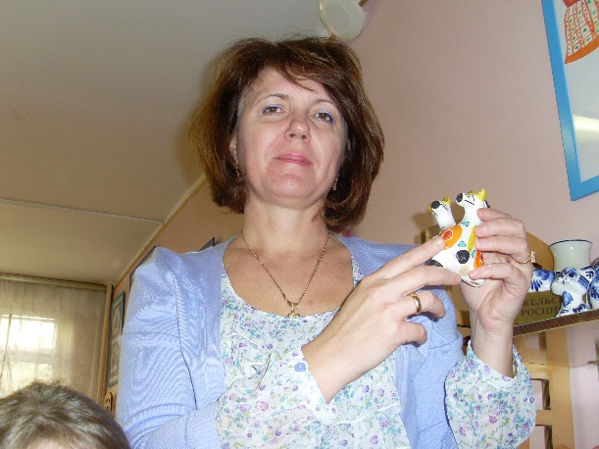
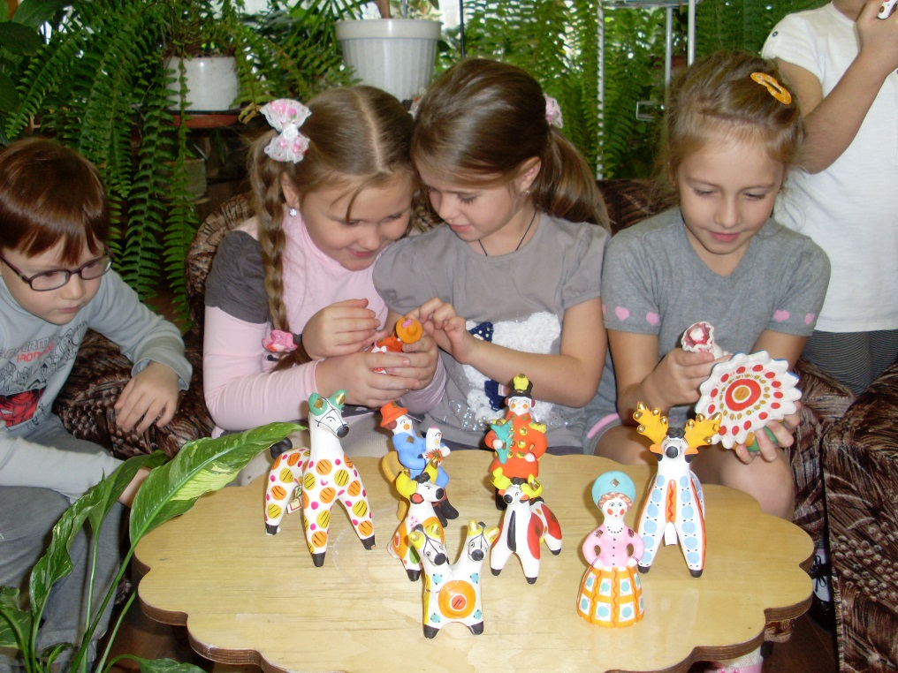
Данный промысел возник очень давно. Сначала игрушки изготавливали не для забавы. Раньше русские люди верили, что у них есть много богов-покровителей. Самым главным был бог солнца Ярило. Его стали изображать в виде коня и расписывать различными знаками, тем самым люди заклинали Ярилу-солнце, чтобы оно не иссушало реки, не выжигало посевы и пастбища. Потом дымковцы стали придумывать и другие фигурки, расписывать их яркими красками и использовать как игрушки. Эти игрушки стали продавать во время праздника «Свистунья». Игрушки у мастеров-умельцев получались сказочные, волшебные. Считалось, сто дымковские игрушки оберегают семью от несчастий, от бед. Их ставили зимой между рамами, украшали дома для детей.
Послушайте про Дымково стихотворение.
Зачитывается отрывок из стихотворения А. Дьякова «Веселая дымка»
Возле Вятки самой Дымково - поселок,
Окаймлен лесами уголок веселый.
Лет ему за двести, триста ль миновало.
Собирались вместе мужики бывало.
А управясь дома, бабы приходили,
С удалью знакомой пляски заводили.
Праздник отмечали - пели, не скучали.
Как-то вятичи дружки
Сели в праздник у реки.
Под руками- глина-
Слой на три аршина.
Стали шарики катать,
Как снежки, бывало...
Глину щупать, глину мять-
Жирная, как сало!
И стали жители поселка игрушки из этой глины делать. Глина в поселке красная, а не голубая, с которой мы с вами уже познакомились.
Глину собирали в теплое время года, смешивали ее с мелким речным песком. Лепили игрушки зимой, когда на полях работы не было - там снег лежит.
Людей, которых лепили глиняные игрушки называли мастера-умельцы.
Сначала готовили глину.
Потом лепили игрушку
Готовую игрушку сушили и обжигали в печи, чтобы она стала твердой. Из печей шел дым, поэтому и поселок назвали Дымково.
Игрушка становилась какого цвета? (красно-коричневая).
Чтобы игрушка стала белой, ее окунали в раствор молока с мелом.
Игрушку снова сушили.
Затем игрушку украшали, расписывали. На белый цвет хорошо ложились краски. Игрушку снова сушили.
Покрывали игрушку взбитым яичным белком, чтобы блестела. И снова сушили.
Игрушка готова. Она получилась сказочная, веселая.
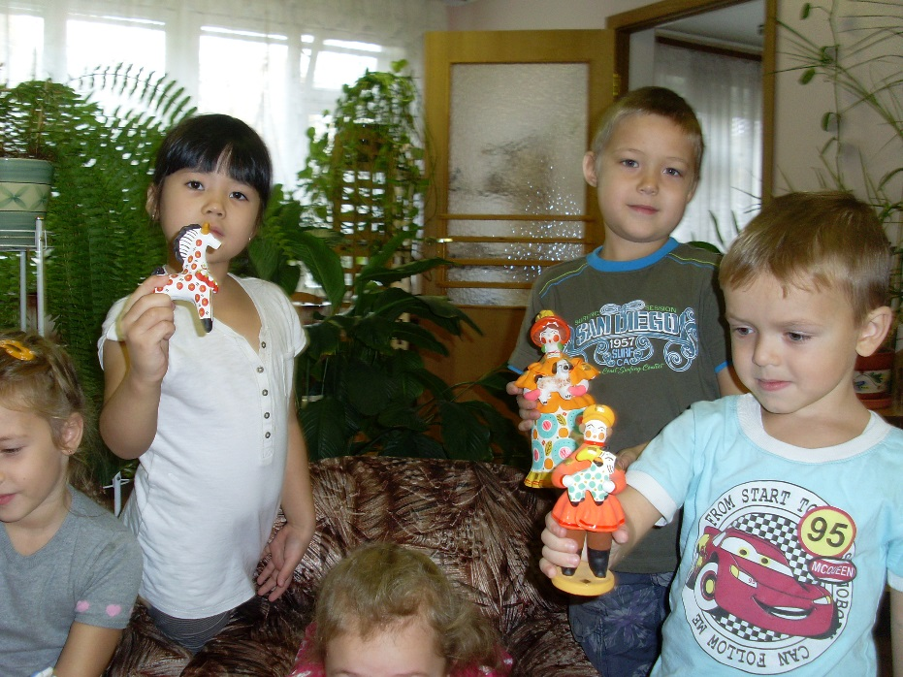
- Как вы считаете, легко и быстро изготовить дымковскую игрушку?
- Значит, как нужно обращаться с игрушками?
Да, изготовить игрушку - это сложный труд, поэтому их нужно беречь.
- Посмотрите на эти игрушки. Что в них общего?
- Как вы думаете, эти игрушки лепили и расписывали
веселые мастера или грустные?
- А как они передали нам свое настроение?
- Пощупайте игрушки - какие они? (гладкие)
- Осторожно возьмите в руки и определите - какие они? (тяжелые)
- Какими цветами расписаны дымковские игрушки? (синий, красный, желтый, зеленый, фиолетовый...)
Да, все игрушки расписаны яркими красками.
Чтобы они получились еще нарядней - добавляли золотую краску.
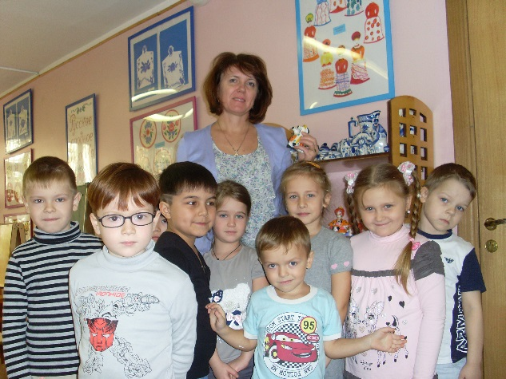
Ребята, дымковские игрушки отличаются своим узором.
- Какие узоры в их росписи вы увидели? (кружочки, точки, квадраты, полоски, волны).
Мастера-умельцы дали имя или название каждой своей игрушке.
Детьми и взрослыми очень любимы были глиняные свистульки, которые умели петь на разные голоса.
